Feedback verzamelen en integreren  Een ontwerponderzoek naar handvatten voor het verbeteren van de kwaliteit van het Begeleidings- en Advies Team (BAT). | Auteurs: Firoza Mangoendimedjo en Iris Nijenkamp  Onderwijsinstituut: Academie voor Sociale Studies, Hanzehogeschool Groningen  Opleiding: Bachelor Social Work voltijd

Titelpagina

Namen: Firoza Mangoendimedjo (401398) en Iris Nijenkamp (405947)
Datum: 10/01/2023
Opleiding: Bachelor Social Work voltijd
Onderwijsinstituut: Academie voor Sociale Studies, Hanzehogeschool Groningen
Vak: Eindopdracht advies (SSVB22EO)
Opdracht gevende organisatie: Noorderpoort Zorg en Welzijn
Begeleider: Jooske van Rossum
Begeleidende docenten: Jeroen Boekhoven, Andreas Pel, Sara van der Bent
Aantal woorden inhoudelijke deel: 5611

Voorwoord

Voor u ligt het afstudeeronderzoek 'feedback ontvangen en integreren’ van Firoza Mangoendimedjo en Iris Nijenkamp. Dit onderzoek is uitgevoerd binnen het kader van de eindopdracht voor de bachelor-opleiding Social Work voltijd van de Hanzehogeschool te Groningen. In opdracht van het Noorderpoort hebben wij onderzocht hoe de kwaliteit van het Begeleidings- en Advies Team (BAT) verbeterd kan worden aan de hand van de feedback van de studenten die begeleiding ontvangen vanuit het BAT.

Door het uitvoeren van dit onderzoek zijn wij er als beginnend professionals achter gekomen dat het belangrijk is om cliënten een stem te geven. Wij hebben geleerd dat het voor sociaal werkers belangrijk is om feedback te ontvangen van cliënten zodat de sociaal werkers zich optimaal kunnen ontwikkelen aan de hand van de feedback. Dit nemen wij mee als toekomstige sociaal werkers.

Door de goede samenwerking met het Noorderpoort Zorg en Welzijn hebben wij een aansluitend product ontwikkeld. Hiervoor willen wij de betrokkenen bedanken. In het bijzonder gaat onze dank uit naar onze begeleider Jooske vanuit het Noorderpoort, omdat zij tijdens het gehele proces naast ons heeft gestaan. Daarnaast willen wij de onderzoeksbegeleiders vanuit de Hanzehogeschool bedanken voor de begeleiding en de opbouwende feedback.

Begrippenlijst

Afkorting | Uitleg
BAT | Begeleidings- en adviesteam
BAT’ers | BAT medewerkers
BOP | Begeleidings- en ondersteuningsplan
JOB | Jongerenorganisatie beroepsonderwijs
MBO | Middelbaar beroepsonderwijs
VSV | Voortijdig schoolverlater
ROC | Regionaal opleidingscentrum
SAW | School als wijk
SLB | Studieloopbaanbegeleider

Managementsamenvatting

De doelstelling van het afstudeeronderzoek is om een bijdrage te leveren aan de kwaliteit van de begeleiding die het BAT biedt, door ervoor te zorgen dat het BAT hun doel om passende ondersteuning en begeleiding te bieden kan behalen. Om de doelstelling te behalen hebben wij literatuuronderzoek en praktijkonderzoek gedaan.
Uit het onderzoek is gebleken dat het aantal voortijdig schoolverlaters (VSV’ers) is toegenomen op het Noorderpoort. In het beleid van Rijksoverheid staat dat het Noorderpoort zelf maatregelen moet nemen om de kwaliteit van passende begeleiding van studenten te verbeteren en VSV tegen te gaan. Eén van de redenen waarom VSV binnen het Noorderpoort is toegenomen is omdat het BAT zijn doel om passende ondersteuning en begeleiding te bieden niet behaalt. Dit komt doordat BAT-medewerkers weinig feedback van studenten vragen en integreren. Er zijn twee oorzaken waarom BAT-medewerkers weinig feedback aan studenten vragen. De eerste oorzaak is dat BAT-medewerkers prioriteiten moeten stellen, omdat zij tijd tekort komen. De tweede oorzaak is het onvolledige evaluatieformulier dat het Noorderpoort heeft ontwikkeld voor het voeren van de midden- en eindevaluatiegesprekken. Dit leggen wij verder uit in hoofdstuk 2.

Uit het onderzoek is gebleken dat BAT-medewerkers en studenten bepaalde wensen hebben met betrekking tot het product. De wensen van de BAT-medewerkers zijn dat de studenten geen wenselijke antwoorden geven wanneer er feedback wordt gevraagd, dat het advies niet te veel tijd kost, dat er een eenduidige manier is om feedback te verzamelen, dat de feedback geïntegreerd moet kunnen worden, dat de kwaliteit van de een-op-een begeleiding wordt verbeterd en dat de BAT-medewerkers van elkaar kunnen leren. De studenten wensen dat er een tool ontworpen wordt om anoniem feedback te geven aan de BAT-medewerkers.

Wij hebben een product ontwikkeld die aansluit bij deze wensen en behoeften. Het product is bedoeld om feedback van studenten te ontvangen en te integreren binnen het BAT. Het product dat wij hebben ontwikkeld is een (anonieme) enquête die bedoeld is voor studenten die begeleiding vanuit het BAT ontvangen. Aan de hand van deze enquête worden de wensen en behoeften van de studenten in kaart gebracht. Er worden agendapunten aanbevolen voor de BAT vergadering over de kwaliteit van het BAT. De agendapunten zijn bedoeld als handvatten voor het integreren van de ontvangen feedback. Door het integreren van de feedback kunnen BAT-medewerkers beter aansluiten bij de wensen en behoeften van de studenten als collectief en wordt de kwaliteit van het BAT verbeterd.

Om een goede implementatie van het product te waarborgen hebben wij de volgende aanbevelingen:
- Er wordt aanbevolen dat dat BAT-medewerkers de enquête benoemen tijdens de gesprekken met studenten.
- Er wordt aanbevolen dat BAT-medewerkers een mail over de enquête sturen naar de studenten.
- Er wordt aanbevolen dat er per sub-team één BAT-medewerker verantwoordelijk wordt gesteld voor het versturen van de enquête.
- Er wordt aanbevolen dat de enquête na elke schoolperiode (om de tien weken) verstuurd wordt naar de studenten die begeleiding ontvangen vanuit het BAT.
- Er wordt aanbevolen dat de feedback wordt besproken tijdens het jaarlijkse overleg over de kwaliteit van de begeleiding aan de hand van de agendapunten die worden aanbevolen.
- Er wordt aanbevolen dat alle BAT-medewerkers aanwezig zijn tijdens het jaarlijkse overleg over de kwaliteit van de begeleiding die het BAT biedt.
- Er wordt aanbevolen dat de BAT-coördinator eindverantwoordelijk wordt voor de uitvoering van het advies.

Inhoud
Titelpagina 1
Voorwoord 2
Begrippenlijst 3
Managementsamenvatting 4
1.0 Omschrijving product 8
2.0 Aanleiding en doelstelling van het advies 9
2.1 Context 9
2.2 Aanleiding van het onderzoek 10
2.3 Probleemanalyse 10
2.3.1 Macro 10
2.3.2 Meso 11
2.3.3 Micro 11
2.4 Doelstelling 12
3. Onderbouwing aanpak en inhoud 12
3.1 Discoverfase 12
3.2 Definefase 12
3.2.1 Interviews met BAT-medewerkers 13
3.2.2 Enquête voor studenten 13
3.2.3 Interviews met samenwerkingspartners 13
3.3 Developfase 14
3.3.1 Ideation 14
3.3.2 Prototype uitwerken 15
3.3.3 Prototype evalueren 16
3.4 Deliverfase 17
4. Aanbevelingen 17
4.1 Toepassen van de producten in de praktijk 17
4.1.1 Verspreiden van de enquête 18
4.1.2 Onder de aandacht brengen 18
4.1.3 Integreren 18
4.2 Aanbeveling om de feedback optimaal te integreren 18
4.3 Overige aanbeveling 18
4.3.1 Evaluatie 18
Literatuurlijst 19
Bijlagen 21
Bijlage 1: Volledige beschrijving van het bat 21
Bijlage 2: Taakomschrijving BAT-medewerker 23
Bijlage 3: Toelichting Begeleidings- en Ondersteuningsplan 24
Bijlage 4: evaluatieformulier BOP 25
Bijlage 5: Interviewvragen discoverfase 25
Bijlage 6: Uitgewerkte interviews 26
Bijlage 7: Enquête BAT studenten 29
Bijlage 8: Wensen BAT studenten 31
Bijlage 9: Decision matrix 31
Bijlage 10: Prototype 3 uitgewerkt 32
Bijlage 11: Evaluatievragen over de enquête 36
Bijlage 12: Geoptimaliseerde enquête 36
Bijlage 13: Opgestelde vragen over de implementatie 40
Bijlage 14: Agendapunten BAT vergadering 40

1.0 Omschrijving product
Op basis van het onderzoek is er een enquête ontwikkeld die zowel autoniem als anoniem ingevuld kan worden door de studenten die begeleiding ontvangen vanuit het BAT. De enquête is bedoeld om BAT-medewerkers inzicht te geven in de wensen en behoeften van de studenten. De agendapunten die worden aanbevolen zijn bedoeld om de feedback te integreren binnen het BAT (zie § 4.2). Hiermee wordt bedoeld dat de ontvangen feedback van de studenten door BAT-medewerkers besproken wordt tijdens de BAT vergadering over de kwaliteit van de begeleiding die het BAT biedt. Dit is een bestaande vergadering waarin de kwaliteit van de begeleiding wordt geëvalueerd. De BAT-medewerkers en de BAT-coördinator bespreken in deze vergadering de ontwikkelpunten en hoe zij dit aan kunnen pakken.
1.1. Omschrijving feedback enquête
Noorderpoort studenten die begeleiding vanuit het BAT ontvangen, ontvangen om de 10 weken een link naar de enquête. In de enquête kunnen de studenten anoniem of autoniem feedback geven aan de BAT-medewerkers. In de enquête worden vragen gesteld die gericht zijn op de begeleiding die het BAT biedt. De topics die aan bod komen zijn: gespreksvoering, veilige omgeving, respect, oplossingsgericht werken en het contact tussen student en BAT-medewerker. Met de antwoorden die de studenten geven, worden de wensen en behoeften van de studenten in kaart gebracht. Doordat BAT-medewerkers bewust worden van de wensen en behoeften van de studenten kunnen zij beter aansluiten bij de studenten.

1.2 De ontwikkeling van het product
Naar aanleiding van onze evaluaties kan geconcludeerd worden dat de enquête volledig is. Met volledig wordt bedoeld dat de enquête aansluiten bij de wensen en behoeften van de studenten en BAT-medewerkers en dat het product geïmplementeerd kan worden.
Het product wordt aan het einde van het schooljaar opnieuw geëvalueerd door de BAT-medewerkers tijdens de vergadering over de kwaliteit van het BAT.

Het product draagt deels bij aan de doelstelling van het onderzoek. Het doel van het advies is om een bijdrage te leveren aan de kwaliteit van de begeleiding die het BAT biedt, door ervoor te zorgen dat het BAT hun doel om passende ondersteuning en begeleiding te bieden kan behalen. Het product levert een bijdrage aan het verbeteren van de kwaliteit die het BAT biedt, omdat de BAT-medewerkers door de implementatie van de producten beter aan kunnen sluiten bij de wensen en behoeften van de studenten als collectief. Echter kunnen de BAT-medewerkers niet aansluiten bij de wensen en behoeften van de individuele studenten, omdat de studenten de keuze hebben om de feedback anoniem of autoniem te geven via de enquête. Wanneer de student ervoor kiest om anoniem feedback te geven hebben de BAT-medewerkers geen inzicht in welke feedback van welke studenten komt.

Het product draagt bij aan de versterking van de kernwaarde ‘sociale rechtvaardigheid en mensenrechten’. De implementatie van het product stimuleert en bevordert de studenten om te participeren. Dit wordt gedaan door de studenten de mogelijkheid te geven om mee te doen, mee te denken en mee te beslissen. Daarnaast draagt het product bij aan de versterking van de kernwaarde ‘deskundigheid en zorgvuldigheid’. Aan de hand van de feedback die de BAT-medewerkers ontvangen worden zij zich bewust van hun ontwikkelpunten en kunnen zij hun deskundigheid bevorderen.

2.0 Aanleiding en doelstelling van het advies
Om de relevantie van het onderzoek duidelijk te maken hebben wij een korte casus beschreven die wij tegen zijn gekomen tijdens het onderzoek.
Student Z. geeft aan dat ze al meerdere jaren begeleiding ontvangt vanuit het BAT. Tijdens deze begeleiding hebben de BAT-medewerkers geen feedback gevraagd aan student Z. Tijdens het interview geeft Z. aan dat ze veel feedbackpunten voor de BAT-medewerker heeft maar niet weet waar ze hiermee terecht kan. Ze houdt de feedback voor zichzelf. Ze geeft aan dat de begeleiding vanuit het BAT hierdoor niet aansluit bij haar wensen en behoeften waardoor haar ontwikkelingsdoelen niet zijn behaald. De feedback van Z. is in het belang van haar ontwikkeling. Z. geeft aan dat de gesprekken gericht zijn op haar verleden terwijl zij zich juist wil richten op het heden. Doordat Z. haar ontwikkelingsdoelen niet behaald heeft, heeft zij meerdere jaren studievertraging opgelopen.
In deze casus wordt er duidelijk weergegeven dat het van belang is om feedback te vragen aan studenten, zodat BAT-medewerkers passende ondersteuning en begeleiding kunnen bieden waardoor de kans groter wordt dat studenten succesvol hun diploma behalen.

2.1 Context

Het Noorderpoort is één van de grootste regionale opleidingscentra (ROC's) van Noord-Nederland. De organisatie bestaat uit 16 scholen, 14.000 studenten, 1200 cursisten en 1450 medewerkers.
Het Noorderpoort biedt 168 mbo-opleidingen aan op niveau 1 (entree-opleiding), niveau 2 (basisberoepsopleiding), niveau 3 (vakopleiding) en niveau 4 (middenkaderspecialist) (Noorderpoort, 2021).
Het doel van het Noorderpoort is om ervoor te zorgen dat jongeren en volwassenen zich zodanig ontplooien dat zij kunnen bijdragen aan een duurzame samenleving. Het Noorderpoort wil de jongeren en volwassenen voorbereiden op hun rol in de samenleving en op hun toekomstige beroep. Dit doen zij door de student te begeleiden tijdens hun studieloopbaan (Noorderpoort, z.d.).

Iedere student wordt bij het Noorderpoort begeleid door een studieloopbaanbegeleider (SLB’er). De begeleiding van de SLB’er is gericht op de beroeps-, studie- en identiteitsontwikkeling van de student. De SLB’er heeft ook een signalerende functie. Wanneer blijkt dat de student extra begeleiding of specialistische hulp nodig heeft, neemt de SLB’er contact op met het BAT. Dit team bestaat uit BAT-medewerkers, verzuimcoördinatoren en studieadviseurs. Het BAT van de locatie Noorderpoort Zorg en Welzijn bestaat uit zes sub-teams die gekoppeld zijn aan de onderwijsteams van het Noorderpoort. Iedere opleiding die het Noorderpoort biedt valt onder een onderwijsteam.

Het doel van het BAT is passende ondersteuning en begeleiding bieden aan studenten die extra begeleiding of specialistische hulp nodig hebben. Dit kunnen studenten met psychosociale problemen, loopbaan- en beroepskeuzevragen en/of leerbelemmeringen zijn.
Bij school gerelateerde problematiek worden er extra hulpmiddelen binnen het BAT ingeschakeld. De hulpmiddelen die ingeschakeld kunnen worden zijn een intern begeleidingstraject, capaciteiten- en/of beroepskeuzeonderzoek en huiswerkbegeleiding (zie bijlage 1 voor een volledige beschrijving van het BAT).
Bij specifieke leerbeperkingen of buitenschoolse problematiek wordt er beroep gedaan op externe samenwerkingspartners (Seinstra, 2020). De samenwerkingspartners van het Noorderpoort zijn School als Wijk (SAW) en Regionaal Meld- en Coördinatiepunt (RMC). SAW werkt onafhankelijk van de school en ondersteunt de student in niet-schoolse zaken (WIJ Team, 2020). Leerplichtambtenaren van het RMC onderzoeken onder meer de oorzaken van verzuim en proberen de studenten te stimuleren om de opleiding te hervatten (Langeveld, 2015).

2.2 Aanleiding van het onderzoek
Het Noorderpoort heeft verzocht om onderzoek te doen naar de feedback van de studenten. De aanleiding hiervan is een BAT-vergadering die in het schooljaar 2021-2022 heeft plaatsgevonden. Gedurende de vergadering hebben de BAT-medewerkers de kwaliteit van de geboden ondersteuning en begeleiding geëvalueerd. Uit deze evaluatie is gebleken dat de BAT-medewerkers een taak die van belang is voor het bieden van passende ondersteuning en begeleiding niet uitvoeren (zie bijlage 2 voor een volledige taakomschrijving van een BAT-medewerker).

De taak die niet uitgevoerd wordt is het voeren van de midden- en eindevaluatiegesprekken over het Begeleidings- en Ondersteuningsplan (BOP). Een BOP wordt opgesteld voor studenten die intensieve extra begeleiding of ondersteuning nodig hebben. Dit is een op de student gericht plan waarin wordt beschreven welke extra begeleiding en ondersteuning de student nodig heeft om zijn studie goed te doorlopen (zie bijlage 3 voor een volledige beschrijving van een BOP). Het is de taak van de BAT-medewerker om de voortgang van de BOP te bewaken door een midden- en eindevaluatiegesprek te voeren aan de hand van een evaluatieformulier. De evaluatie is gericht op de doelen van de student en de samenwerking tussen de betrokkenen. Het hoort dus ook een moment te zijn waarbij de BAT-medewerker feedback vraagt aan de student over de geboden begeleiding, zodat de BAT-medewerker aan kan sluiten bij de wensen en behoeften van de student.

Het niet uitvoeren van deze belangrijke taak is een probleem, omdat BAT-medewerkers geen concrete feedback vragen aan de studenten over de begeleiding die zij bieden. Hierdoor missen zij informatie over de wensen en behoeften van de student en kunnen zij minder goed aansluiten bij deze wensen en behoeften. Dit betekent dat het BAT zijn doel om passende ondersteuning en begeleiding te bieden niet behaalt.

2.3 Probleemanalyse

2.3.1 Macro
Het doel van het BAT komt voort uit het beleid van Rijksoverheid. Rijksoverheid wil voortijdig schoolverlaters (VSV’ers) voorkomen. VSV’ers zijn jongeren tussen de 12 en 23 jaar die zonder startkwalificatie van school gaan. Rijksoverheid wil dit voorkomen, omdat jongeren zonder starkwalificatie minder kans hebben op de arbeidsmarkt. Dit is een maatschappelijk probleem omdat de werkloosheid hierdoor toeneemt. Voor de maatschappij betekent dit vermindering van koopkracht, stijging van de arbeidskosten (premies en belasting) van werkgevers, geen arbeidsprestatie en dat niet alle arbeidskrachten worden benut (Peeters, 2018).

Om dit maatschappelijke probleem tegen te gaan heeft Rijksoverheid een beleid gemaakt en wetten uitgevaardigd. In het beleid van Rijksoverheid staat dat mbo-instellingen zelf maatregelen moeten nemen om de kwaliteit van passende begeleiding van studenten te verbeteren. De wet passend onderwijs sluit aan bij dit beleid. Het doel van deze wet is dat voor alle studenten met een specifieke onderwijsbehoefte zo passend mogelijk onderwijs wordt gerealiseerd (Ministerie van Onderwijs, Cultuur en Wetenschap, 2022).

Eén van de maatregelen die het Noorderpoort heeft genomen om VSV tegen te gaan is het ontwikkelen van het BAT. Het BAT streeft naar het voorkomen van VSV door passende ondersteuning en begeleiding te bieden aan de studenten. Echter blijkt uit het jaarverslag van het Noorderpoort dat het aantal VSV is toegenomen (van de Pol & Geitz, 2021).
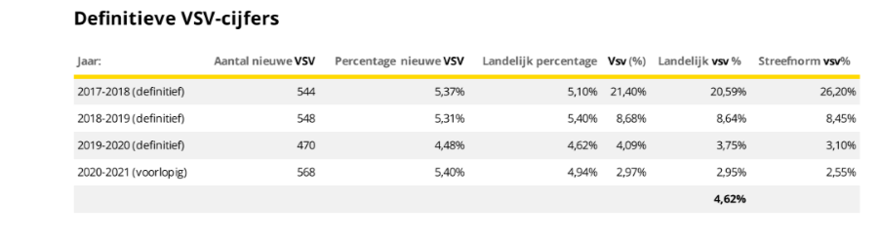

2.3.2 Meso
Zoals in 2.2 wordt beschreven behaalt het BAT zijn doel (passende ondersteuning en begeleiding bieden aan de student) niet, omdat de BAT-medewerkers informatie missen over de wensen en behoeften van de studenten. Hierdoor kunnen zij minder goed aansluiten bij de studenten en kunnen zij geen passende ondersteuning en begeleiding bieden aan de studenten.

Uit onderzoek is gebleken dat er twee oorzaken zijn waardoor de BAT-medewerkers deze informatie missen. De eerste oorzaak is dat BAT-medewerkers prioriteiten moeten stellen, omdat zij tijd tekort komen. BAT-medewerkers vertelden ons dat dit komt doordat zij naast het begeleiden van studenten ook andere functies en taken hebben. Zij zijn naast BAT-medewerker ook docent, verzuimcoördinator, studieadviseur of studieloopbaanbegeleider.
De tweede oorzaak is het onvolledige evaluatieformulier die het Noorderpoort heeft ontwikkeld voor het voeren van de midden- en eindevaluatiegesprekken (zie bijlage 4). In het evaluatieformulier staan geen concrete vragen over de geboden begeleiding van de BAT-medewerker. Hierdoor ontvangen de BAT-medewerkers die wel een evaluatiegesprek voeren alsnog geen concrete feedback van de studenten over de begeleiding die de BAT-medewerkers bieden.

2.3.3 Micro
Uit de interviews die wij hebben afgelegd met verschillende BAT-medewerkers en studenten die begeleiding vanuit het BAT (hebben) ontvangen bleek dat er geen concrete feedback gericht op de begeleiding die het BAT biedt wordt gevraagd en gegeven. Wanneer er wel feedback wordt gevraagd aan de studenten geven de studenten wenselijke antwoorden. De oorzaak hiervan is dat de studenten bang zijn om de BAT-medewerkers te kwetsen.
Dat studenten sociaal wenselijke antwoorden en/of geen concrete feedback geven, heeft nadelige gevolgen voor zowel de student als voor de BAT-medewerker. Volgens de beroepsvereniging van professionals in sociaal werk (2021) is het van belang dat professionals hun deskundigheid bevorderen. Wanneer er geen feedback wordt gegeven door de student weet de BAT-medewerker niet wat zijn of haar ontwikkelpunten zijn en kan de BAT-medewerker zich niet optimaal ontwikkelen. Daarnaast wordt er geen rekening gehouden met de wensen en behoeften van de studenten, wat ook ten nadele is van de studenten. Doordat er geen feedback wordt gegeven door de studenten voelen de studenten zich minder betrokken. Volgens NJI (z.d.) worden de vragen, behoeften en belevingen van jongeren duidelijk door met hun in gesprek te gaan. Meedoen, meedenken en meebeslissen geeft jongeren het gevoel dat ze gezien worden en dat hun mening ertoe doet. Participatie is een essentieel onderdeel van positieve ontwikkeling.
BAT-medewerkers benoemen dat studenten de begeleiding vanuit het BAT stopzetten wanneer zij het gevoel hebben dat zij niet gezien, gehoord en gewaardeerd worden tijdens de begeleiding die zij ontvangen vanuit het BAT. Een gevolg hiervan is dat de studenten te veel obstakels ervaren tijdens hun studieloopbaan en hier niet op de juiste manier mee om weten te gaan.
Hierdoor kan het zijn dat de studenten schoolverlaten zonder diploma. Zonder diploma is het voor het individu lastiger om aan een baan te komen. Volgens centraal bureau voor de statistiek (2020) hadden 70 duizend jongeren zonder starkwalificatie geen werk in 2019. Gevolgen van werkloosheid kunnen geldproblemen, gezondheidsproblemen, geen verdere ontwikkeling en minder sociale contacten zijn (Peeters, 2018).

2.4 Doelstelling
Het doel van het advies is om een bijdrage te leveren aan de kwaliteit van de begeleiding die het BAT biedt, door ervoor te zorgen dat het BAT hun doel om passende ondersteuning en begeleiding kan behalen. Met het advies kunnen BAT-medewerkers de wensen en behoeften van de student in kaart brengen door feedback te verzamelen. Op deze manier kunnen de BAT-medewerkers hierop anticiperen en passende begeleiding bieden aan de studenten.

3. Onderbouwing aanpak en inhoud
In dit hoofdstuk beschrijven wij hoe wij de huidige situatie hebben onderzocht en hoe wij tot de ontwerpeisen zijn gekomen. Daarnaast wordt beschreven hoe wij tot de prototypes zijn gekomen en hoe de prototypes zijn geëvalueerd.

3.1 Discoverfase
In de discoverfase hebben wij onderzocht hoe de huidige situatie eruitziet wat betreft het ontvangen van de feedback van de studenten en het integreren van deze feedback binnen het BAT. Om de huidige situatie in kaart te brengen hebben wij een onderzoeksvraag opgesteld die verkennend van aard is. De onderzoeksvraag luidt als volgt: ‘Hoe ziet de huidige situatie eruit wat betreft het verzamelen en integreren van de feedback binnen het Noorderpoort?’.
De eerste stap die wij hebben genomen is het voorbereiden van ons praktijkonderzoek. Dit hebben wij gedaan door deelnemers te kiezen die te maken hebben met het probleem. De respondenten voor ons praktijkonderzoek zijn alle Noorderpoort studenten die begeleid worden vanuit het BAT, BAT-medewerkers en externe samenwerkingspartners.

Wij hebben ervoor gekozen om van elk subteam een BAT-medewerker te interviewen om zo een volledig beeld te krijgen van de huidige situatie en van de wensen en behoeften van de BAT-medewerkers. Na het kiezen van de respondenten hebben wij interviewvragen opgesteld. Deze vragen zijn gericht op het in kaart brengen van de huidige situatie, de ervaringen en wensen van de respondenten (zie bijlage 5). We zijn gestopt met het praktijkonderzoek toen de respondenten bevestigden wat wij al wisten en wij geen nieuwe informatie meer kregen.

Om de huidige situatie van de studenten in kaart te brengen wilden wij interviews afnemen met de BAT studenten. Echter konden wij niet in contact komen met de studenten wegens privacy van de studenten. Via een BAT-medewerker zijn wij in contact gekomen met een student. Deze student heeft van tevoren toestemming gegeven dat wij haar mochten benaderen. Wij hebben gemerkt dat het benaderen van studenten moeizaam verliep. Daarom hebben wij ervoor gekozen om een enquête op te stellen en te versturen naar de studenten die begeleiding vanuit het BAT ontvangen om zo in kaart te brengen wat de huidige situatie is.

3.2 Definefase
In de definefase hebben wij in zijn totaliteit 8 respondenten geïnterviewd, een enquête verstuurd naar alle studenten die begeleid worden vanuit het BAT en hebben wij deskresearch gedaan om uiteindelijk tot ontwerpeisen te komen voor het advies.

3.2.1 Interviews met BAT-medewerkers
Om erachter te komen aan welke ontwerpeisen het product moet voldoen hebben wij BAT-medewerkers geïnterviewd. Tijdens de interviews hebben wij gevraagd wat hun wensen zijn wat betreft het verzamelen en integreren van de feedback van de studenten. De reden dat wij de BAT-medewerkers hebben geïnterviewd is dat zij het advies uiteindelijk zullen gebruiken. Daarom is het van belang dat hun wensen en behoeften hierin mee worden genomen. Uit de resultaten is naar voren gekomen dat de BAT-medewerkers wensen dat de studenten geen wenselijke antwoorden geven wanneer er feedback gevraagd gaat worden, dat het advies niet te veel tijd kost, dat er een eenduidige manier is om feedback te verzamelen, dat de feedback geïntegreerd moet kunnen worden, dat de kwaliteit van de een-op-een begeleiding wordt verbeterd en dat de BAT-medewerkers van elkaar kunnen leren. De resultaten van de interviews zijn terug te vinden in bijlage 6.

3.2.2 Enquête voor studenten
Om erachter te komen aan welke ontwerpeisen het product moet voldoen hebben wij een enquête verstuurd naar studenten (bijlage 7). Wij hebben ervoor gekozen om een enquête te maken die anoniem ingevuld kan worden. Dit hebben we gedaan om de privacy van de studenten te waarborgen. Daarnaast hebben we hiervoor gekozen omdat we wilden voorkomen dat studenten wenselijke antwoorden zouden geven. Uit de enquête is gebleken dat 54,8% van de studenten behoefte hebben aan een tool om anoniem feedback te geven aan de BAT-medewerker. 19,4% van de studenten hebben behoeften aan een evaluatiegesprek (zie bijlage 8). De meerderheid van de studenten vindt het belangrijk dat er een tool ontwikkeld wordt waarmee zij anoniem feedback kunnen geven aan BAT-medewerkers. Dit betekent dat anonimiteit een ontwerpeis is voor het uiteindelijke product.

3.2.3 Interviews met samenwerkingspartners
Naast de interviews met de BAT-medewerkers en de enquête voor de studenten hebben wij samenwerkingspartners geïnterviewd. Het doel hiervan was om te leren van andere organisaties en om ideeën op te doen voor het advies (best practices). De samenwerkingspartners die wij hebben geïnterviewd zijn G. (adviseur en coördinator veiligheid van het Alfa-college) en H. (medewerker SAW). Uit het interview met G. bleek dat het Alfa-college ook geen concrete feedback verzamelt en integreert van studenten die begeleiding ontvangen. G. heeft ons geïntroduceerd aan jongerenorganisatie beroepsonderwijs (JOB) mbo. JOB mbo beschrijft verschillende participatievormen die studenten stimuleren om mee te praten (JOB MBO, 2021). Deze participatievormen hebben ons geïnspireerd om tot verschillende prototypes te komen (zie § 3.4).
Uit het interview met H. is gebleken dat SAW feedback vraagt aan studenten aan de hand van een anonieme vragenlijst. Deze vragenlijst wordt eens in de drie maanden opgestuurd naar de studenten die begeleiding vanuit SAW (hebben) ontvangen. H. vertelt tijdens het interview dat een anonieme vragenlijst effectief werkt binnen hun organisatie. Aan de hand van deze nieuwe inzichten hebben wij onderzocht of deze manier van feedback vragen ook aansluit bij de ontwerpeisen van de BAT-medewerkers en studenten. Dit hebben wij gedaan door deze prototype in de decision matrix mee te nemen. Dit wordt toegelicht in §3.3.1.

3.3 Developfase

3.3.1 Ideation
Aan de hand van de ontwerpeisen die wij hebben verzameld in de definefase hebben wij vier ontwerpeisen gekozen. Deze keuzes zijn gebaseerd op wat de meerderheid van de BAT-medewerkers en studenten wensen. Daarnaast is er met de opdrachtgever gekeken naar wat aansluit bij de werkwijze van het BAT en naar wat er mogelijk is binnen het BAT. Een voorbeeld hiervan is de wens van een aantal studenten om een evaluatiegesprek te voeren met de desbetreffende BAT-medewerker. Hoewel dit de wens is van 19,4% van de studenten, sluit deze ontwerpeis niet aan bij de mogelijkheden binnen het BAT. De reden hiervan is dat de BAT-medewerkers hier geen tijd voor hebben.
De vier gekozen ontwerpeisen luiden als volgt:
Ontwerpeis 1: Het advies moet niet veel tijd kosten.
Ontwerpeis 2: Wenselijke antwoorden moeten voorkomen worden/ studenten moeten anoniem feedback kunnen geven.
Ontwerpeis 3: De feedback moet geïntegreerd kunnen worden.
Ontwerpeis 4: De kwaliteit van de 1 op 1 begeleiding moet worden verbeterd/ de BAT-medewerkers moeten zich kunnen ontwikkelen.

Vervolgens hebben wij verschillende ideeën gegenereerd. Dit hebben wij gedaan door middel van interviews met samenwerkingspartners en het verzamelen van ideeën van studenten en BAT-medewerkers. De ideeën die het vaakst zijn benoemd en die aansluiten bij de ontwerpeisen hebben wij meegenomen in de decision matrix. Een decision matrix is een tool om verschillende keuzes te evalueren en de beste optie te kiezen (van ’t Veer et al., 2021). De decision matrix hebben wij samen met onze begeleider ingevuld door de prototypes te scoren (zie bijlage 9). De vier beste ideeën/prototypes luiden als volgt:
- De BAT-medewerkers plannen feedback momenten in met studenten. Er wordt een vragenlijst gemaakt om BAT-medewerkers te ondersteunen bij het verzamelen van feedback tijdens deze momenten.
Aantal sterren: 3,125 van de 5 sterren.
- Er wordt een anonieme enquête gemaakt die gericht is op het hele BAT. De feedback die daarin wordt gegeven wordt besproken met het hele BAT tijdens de vergadering. Het doel hiervan is om de feedback uiteindelijk te integreren.
Aantal sterren: 4 van de 5 sterren.
- Er wordt een anonieme enquête gemaakt die gericht is op de sub-teams. De feedback die daarin wordt gegeven wordt besproken met het hele BAT tijdens de vergadering. Het doel hiervan is om de feedback uiteindelijk te integreren.
Aantal sterren: 4,5 van de 5 sterren.
- Er wordt een brievenbus in de kantine geplaatst. Daarin kunnen studenten anoniem feedback geven.
Aantal sterren: 3,75 van de 5 sterren.

Uit de decision matrix is gebleken dat prototype 3 het beste scoort omdat het voldoet aan de meeste ontwerpeisen.
Prototype 3 neemt weinig tijd van de medewerkers in beslag omdat ze geen individuele evaluatiegesprekken hoeven uit te voeren (ontwerpeis 1). Door prototype 3 te implementeren wordt er rekening gehouden met de werkdruk van de BAT-medewerkers en is de implementatie van het product haalbaar binnen het BAT.
Prototype 3 voorkomt sociaal wenselijke antwoorden van studenten (ontwerpeis 2) doordat studenten de mogelijkheid hebben om anoniem feedback te geven. De studenten hebben in de enquête aangegeven dat zij eerlijke feedback durven te geven wanneer zij dit anoniem kunnen doen. Om ook rekening te houden met de wens van studenten om feedback bespreekbaar te maken met de desbetreffende BAT-medewerker wordt ook de mogelijkheid gegeven om de enquête autoniem in te vullen. We zijn ons ervan bewust dat de doelstelling, om passende ondersteuning en begeleiding te bieden, niet volledig wordt behaald door de mogelijkheid om de enquête anoniem in te vullen (ontwerpeis 4). Dit komt doordat de BAT-medewerkers geen inzicht hebben in welke feedback van welke studenten komt. Hierdoor kunnen de BAT-medewerkers niet aansluiten bij de student als individu. Wel kunnen de BAT-medewerkers aansluiten bij de studenten als collectief. De wens van de studenten en BAT-medewerkers voor een tool om anoniem feedback te geven is zo groot dat wij ervoor hebben gekozen om hierbij aan te sluiten.
De subteams kunnen zich ontwikkelen aan de hand van de feedback die zij hebben ontvangen. Dit kunnen zij doen door te kijken waarin zij zich herkennen en door aan hun ontwikkelpunten te werken. Hierdoor wordt de kwaliteit van het BAT verbeterd.
De feedback die gegeven wordt met behulp van prototype 3 kan geïntegreerd worden binnen het BAT (ontwerpeis 3). De opdrachtgever heeft aangegeven dat de feedback besproken en geïntegreerd kan worden tijdens de jaarlijkse vergadering over de kwaliteit van het BAT. Tijdens deze vergadering is er ruimte om de ontwikkelpunten van de BAT-medewerkers te bespreken en een plan van aanpak hiervoor op te stellen. Hierdoor kunnen de BAT-medewerkers zich ontwikkelen (ontwerpeis 4).

3.3.2 Prototype uitwerken
We hebben prototype 3 uitgewerkt. Dit hebben wij gedaan door literatuuronderzoek te doen over de vragen die het beste verwerkt kunnen worden in een enquête gericht op het begeleiden van studenten. Tijdens het literatuuronderzoek zijn wij een feedbackformulier voor begeleiding op de werkplek tegengekomen (Universiteit Utrecht, 2014). Dit formulier hebben wij gebruikt als input voor de vragen voor onze enquête. Wij hebben vergelijkbare onderwerpen terug laten komen in onze enquête. Daarnaast hebben wij aan de opdrachtgever en BAT-medewerkers gevraagd welke topics bij zouden dragen aan de kwaliteit van het BAT. De topics die door de opdrachtgever en de BAT-medewerkers zijn genoemd zijn: veilige omgeving, respect, oplossingsgericht werken en het contact tussen studenten en BAT-medewerker. Wij hebben ervoor gekozen om alle topics die bijdragen aan de kwaliteit van het BAT terug te laten komen in de enquête. Zo kan het BAT op alle vlakken verbeterd worden.

Ook hebben wij literatuuronderzoek gedaan naar hoe je een enquête juist kan opstellen. Volgens Scriptium (2021) is het belangrijk dat de enquête niet te lang en niet te kort moet zijn, er begrijpelijke taal wordt gebruikt, er sturende vragen vermeden worden, er antwoordschalen worden gebruikt, er gevarieerd wordt met antwoordmogelijkheden, de vragen worden gegroepeerd en dat de vragen anoniem ingevuld kunnen worden.
Als laatst zijn wij in gesprek gegaan met de opdrachtgever en de BAT-medewerkers over hoe wij de vraagstelling juist kunnen formuleren zodat het aansluit bij de studenten van het BAT. Op basis van ons literatuuronderzoek en het gesprek met de opdrachtgever en de BAT-medewerkers hebben wij een prototype gemaakt (zie bijlage 10). In het prototype komen de bovenstaande topics terug en hebben wij met behulp van de opdrachtgever en de BAT-medewerkers vragen geformuleerd die aansluiten bij deze topics. Het prototype bestaat uit meerkeuzevragen waarin studenten hun mening kunnen geven over elke topic. Na elke meerkeuzevraag kunnen de studenten hun mening toelichten bij de open vraag. Zo wordt er in kaart gebracht waar de studenten ontevreden of tevreden over zijn en wordt er in kaart gebracht waarom ontevreden of tevreden over iets zijn.

3.3.3 Prototype evalueren
Om het prototype te evalueren hebben wij twee acties ondernomen. We hebben het prototype geëvalueerd met BAT-medewerkers, de opdrachtgever en BAT stagiaires. Dit hebben wij gedaan aan de hand van evaluatievragen die wij van tevoren hebben opgesteld (zie bijlage 11). Uit de evaluatie is gebleken dat de betrokkenen denken dat de wensen en behoeften van de studenten in kaart kunnen worden gebracht aan de hand van de antwoorden die zij zullen ontvangen. Wanneer de wensen en behoeften van de studenten in kaart zijn gebracht kunnen de BAT-medewerkers een plan van aanpak maken om aan te sluiten bij deze wensen en behoeften en kunnen zij het plan uitvoeren. Dat betekent dat de doelstelling van het onderzoek deels behaald kan worden. Het doel van het advies is om een bijdrage te leveren aan de kwaliteit van de begeleiding die het BAT biedt, door ervoor te zorgen dat het BAT hun doel om passende ondersteuning en begeleiding kan behalen.

Tijdens de evaluatie met de betrokkenen hebben wij een aantal tips en tops gekregen die wij mee hebben genomen in het verbeteren van het prototype. Het verduidelijken van vragen is één van de tips, daarmee wordt bedoeld dat bepaalde woorden toegelicht of veranderd moesten worden zodat het aansluit bij de doelgroep. Dit is van belang om goede input van studenten te ontvangen. Wanneer de student de vraag niet goed begrijpt zal er ook geen betrouwbaar antwoord worden gegeven op de vraag. Dit gaat ten koste van de validiteit. Daarnaast ontbrak er één topic, namelijk hoe studenten de gespreksvoering ervaren. Dit is voor de BAT-medewerkers van belang omdat zij er op deze manier achter komen of zij aansluiten bij de wensen en behoeften van de studenten als het gaat om de gespreksvoering. Een andere tip die wij van BAT-medewerkers kregen is het verplicht maken van het invullen van de vragen in de enquête. Zo krijgen de BAT-medewerkers een toelichting op de meerkeuzevragen en kunnen zij de feedback gerichter toepassen.
Naast de tips hebben wij ook een aantal tops gekregen. Namelijk dat de enquête overzichtelijk en duidelijk is. De vragen die we stellen zijn kort maar krachtig. Dit is belangrijk zodat de studenten niet afhaken tijdens het invullen van de enquête. Daarnaast kregen wij te horen dat er voldoende afwisseling is tussen open en gesloten vragen.

De tweede actie die wij hebben ondernomen is het versturen van de enquête naar de studenten van één van de sub-teams. Het doel hiervan was om te kijken of de studenten de vragen begrijpen. Hieruit is gebleken dat de enquête aansluit bij de studenten. We hebben geconcludeerd dat de vragen volledig worden beantwoord en dat de enquête dus niet te lang is voor de studenten. Daarnaast werden er aansluitende antwoorden gegeven op de vragen, hieruit kan geconcludeerd worden dat de vragen duidelijk geformuleerd zijn en dat ze aansluiten bij de belevingswereld van de student. Ook hebben wij feedback gevraagd aan de studenten via een stagiaire. Daaruit is gebleken dat de studenten tevreden waren over de enquête. De reden hiervan is dat zij de keuze hebben om de enquête anoniem in te vullen. Daarnaast komen alle onderwerpen waar zij feedback op willen geven terug in de enquête. De enquête levert bruikbare informatie op, namelijk gerichte feedback die de BAT-medewerkers kunnen gebruiken om de kwaliteit van het BAT te verbeteren. Een voorbeeld hiervan is dat een student aan heeft gegeven dat er geen doelen voor de student zijn geformuleerd tijdens de BAT gesprekken. Met deze feedback kunnen BAT-medewerkers opnieuw alert zijn op het formuleren van doelen tijdens de BAT gesprekken.

De input die wij hebben ontvangen van de BAT-medewerkers hebben wij gebruikt om de enquête te optimaliseren (zie bijlage 12).

3.4 Deliverfase
Gedurende het implementatieproces wordt er gekeken naar welke aanpassingen er in de context nodig zijn om de nieuwe interventie een logisch onderdeel ervan te laten worden (van ’t Veer et al., 2021). Om erachter te komen welke activiteiten, maatregelen en keuzes er nodig zijn voor een succesvolle implementatie zijn wij in gesprek gegaan met de opdrachtgever en de BAT-medewerkers (zie bijlage 13).

Om een succesvolle implementatie uit te voeren is het volgende nodig:
- BAT-medewerkers moeten de enquête tijdens de gesprekken met studenten benoemen zodat het onder de aandacht wordt gebracht.
- Per sub-team moet één BAT-medewerker verantwoordelijk worden gesteld voor het versturen van de enquête via de mail.
- De enquête moet na elke schoolperiode (om de tien weken) verstuurd worden naar de studenten die begeleiding ontvangen van het BAT.
- De feedback wordt besproken tijdens het jaarlijkse overleg over de kwaliteit van de begeleiding die het BAT biedt aan de hand van de agendapunten die worden aanbevolen (zie aanbevelingen in hoofdstuk 4).
- Tijdens het jaarlijkse overleg worden alle BAT-medewerkers verwacht.
- Om ervoor te zorgen dat de BAT-medewerkers bewust bezig zijn met het integreren van de feedback worden de agendapunten besproken.
- De BAT-coördinator is eindverantwoordelijk voor de uitvoering van het advies.

Tijdens het gesprek over de implementatie hebben wij de betrokkenen gestimuleerd om na te denken over de mogelijke weerstanden. Dit hebben wij gedaan door vragen aan de betrokkenen te stellen. Uit het gesprek is gebleken dat de betrokkenen denken dat er weinig weerstanden zullen zijn, omdat BAT-medewerkers de meerwaarde van het advies inzien.
Het kan voorkomen dat één van de BAT-medewerkers door drukte vergeet om de enquête te versturen naar de studenten die begeleiding ontvangen vanuit het BAT. Er is afgesproken dat de BAT-coördinator dit in de gaten houdt en indien nodig de desbetreffende BAT-medewerker aanspreekt over het versturen van de enquête.

4. Aanbevelingen
In dit hoofdstuk worden de aanbevelingen beschreven. Deze aanbevelingen dragen bij aan een duurzame inbedding van het ontwikkelde product.

4.1 Toepassen van de producten in de praktijk
In de volgende paragrafen wordt beschreven hoe het BAT van het Noorderpoort Zorg en Welzijn het product optimaal kan implementeren.

4.1.1 Verspreiden van de enquête
Als eerste wordt er één BAT-medewerker per sub-team verantwoordelijk gesteld voor het versturen van de enquête naar de studenten die begeleid worden door het desbetreffende sub-team. De enquête wordt om de tien weken verstuurd naar de studenten. Het is van belang dat er om de tien weken feedback wordt verzameld, omdat elke schoolperiode 10 weken duurt. Dit is een goed moment om te evalueren hoe de studenten de begeleiding in de afgelopen periode hebben ervaren, zodat de begeleiding aankomende periode eventueel verbeterd kan worden. De BAT coördinator herinnert de BAT-medewerkers aan het versturen van de enquête. Dit doet zij tijdens één van de wekelijkse BAT vergaderingen.

4.1.2 Onder de aandacht brengen
Om de producten goed onder de aandacht te brengen bij BAT-medewerkers wordt er een presentatie gegeven tijdens één van de wekelijkse BAT vergaderingen. Tijdens de presentatie wordt er uitgelegd wat het onderzoek inhoudt, wat het belang is van het implementeren van het product en worden er afspraken gemaakt omtrent de uitvoering.
BAT-medewerkers brengen de enquête onder de aandacht bij studenten door het te benoemen tijdens gesprekken met de studenten en door een mail te sturen met daarin uitleg over de enquête en een link naar de enquête.

4.1.3 Integreren
De BAT-medewerkers die verantwoordelijk zijn voor het versturen van de enquête zijn ook verantwoordelijk voor het overdragen van de ontvangen feedback van hun team in de jaarlijkse vergadering over de kwaliteit van het BAT. Het is belangrijk dat de BAT-medewerkers de ontvangen feedback filteren. De BAT-medewerkers filteren door onduidelijke feedback niet mee te nemen naar de vergadering. De gerichte feedback wordt behoeften.

4.2 Aanbeveling om de feedback optimaal te integreren
Er wordt aanbevolen om agendapunten te gebruiken tijdens de jaarlijkse vergadering, zodat de BAT coördinator en BAT-medewerkers bewust bezig zijn met het integreren van de ontvangen feedback van studenten. De agendapunten bestaan uit de topiclijst van de enquête. Wij hebben een aantal vragen opgesteld die bij iedere topic herhaald en besproken kunnen worden door de BAT-medewerkers. De vragen zijn gericht op het benoemen van de ontwikkelpunten, het bespreken van een plan van aanpak voor de ontwikkelpunten en op het delen van de expertise van de BAT-medewerkers. De agendapunten zijn bedoeld voor de BAT-coördinator omdat zij voorzitter is van de vergadering (Zie bijlage 14). Omdat deze aanbeveling van belang is voor het integreren van de feedback hebben wij ervoor gekozen om de agendapunten te verwerken in het document waarin het product staat.

4.3 Overige aanbeveling
Naast de aanbevelingen die ervoor zorgen dat het product optimaal wordt geïmplementeerd en dat de feedback optimaal wordt geïntegreerd, worden er ook aanbevelingen gedaan die gericht zijn op het verbeteren van de kwaliteit van het BAT.

4.3.1 Evaluatie
Er wordt aanbevolen dat de enquête geëvalueerd wordt tijdens de vergadering waarin de feedback wordt geïntegreerd. Dit is belangrijk omdat de enquête op deze manier aan kan blijven sluiten bij de studenten en waar de BAT-medewerkers feedback op willen ontvangen.
Tijdens een BAT gesprek kan de BAT-medewerker de student vragen hoe hij het invullen van de enquête ervaart en wat hij of zij vindt van de vragen. Deze input kan worden meegenomen tijdens het evalueren van de enquête.

Literatuurlijst
Beroepsvereniging van professionals in sociaal werk. (2021). Beroepscode voor professionals in sociaal werk. BPSW. https://www.bpsw.nl/app/uploads/BPSW-Beroepscode-2021.pdf

JOB MBO. (2021, 21 juni). Participatievormen. https://www.jobmbo.nl/studentenraad-berichten/deelraad/

Langeveld, N. (2015, 3 juli). Leerplicht en RMC. Wegwijzer Jeugd en Veiligheid. https://wegwijzerjeugdenveiligheid.nl/instrumenten/matrix-nazorg/partners/leerplicht-en-rmc

Ministerie van Onderwijs, Cultuur en Wetenschap. (2022, 14 maart). Aanpak voortijdig schoolverlaten (vsv). Voortijdig schoolverlaten (vsv) | Rijksoverheid.nl. Geraadpleegd op 6 oktober 2022, van https://www.rijksoverheid.nl/onderwerpen/vsv/aanpak-voortijdig-schoolverlaten-vsv

Nederlands Jeugdinstituut. (z.d.). Ervaringskennis en jeugdparticipatie : Waarom jeugdparticipatie? https://www.nji.nl/ervaringskennis/waarom-jeugdparticipatie

Noorderlink. (z.d.). Noorderpoort. Geraadpleegd op 6 oktober 2022, van https://noorderlink.nl/participanten/noorderpoort

Noorderpoort. (2021). Jaarverslag 2021. Jaarverslag Noorderpoort. https://jaarverslag2021.noorderpoort.nl/rapporten/jaarverslag-2021/over-noorderpoort

Peeters, W. (2018). Gevolgen werkloosheid. Maatschappijkunde. Geraadpleegd op 13 oktober 2022, van http://www.maatschappijkunde.nl/examenstof/mensenwerk-kerndoel6/#gevolgen-werkloosheid

Redactie. (2019, 19 december). Waarom is feedback op het werk zo belangrijk? Workjuice. https://www.workjuice.nl/waarom-feedback-op-werk-belangrijk/

Seinstra, B. (2022). Begeleidings- en Advies Team. Noorderportal. https://www.noorderportal.nl/medewerker/wetenenregelen/onderwerpen/studentbegeleiding/extra-begeleiding/begeleidings-en-advies-team-bat?question=begeleidings-en-advies-team-bat [ongepubliceerd intern document]

Scriptium. (2021, 9 maart). Goede enquête opstellen. https://www.scriptium.nl/goede-enquete-opstellen/

Universiteit Utrecht. (z.d.). Feedbackformulier voor begeleiding op de werkplek. UU. https://www.uu.nl/sites/default/files/ubd_fbr_feedbackformulier_voor_begeleiding_op_de_werkplek.pdf

van de Pol, W. & Geitz, G. (2021). Jaarverslag 2021. jaarverslag2021.noorderpoort.nl. Geraadpleegd op 6 oktober 2022, van https://jaarverslag2021.noorderpoort.nl/rapporten/jaarverslag-2021

van ’t Veer, J., Wouters, E., Veeger, M. & van der Lugt, R. (2021). Ontwerpen voor zorg en welzijn (3e editie). Coutinho.

WIJ Groningen. (2020, september 10). School als Wijk. Wij Groningen. https://wij.groningen.nl/wij-teams/school-als-wijk/

Bijlagen

Bijlage 1: Volledige beschrijving van het bat

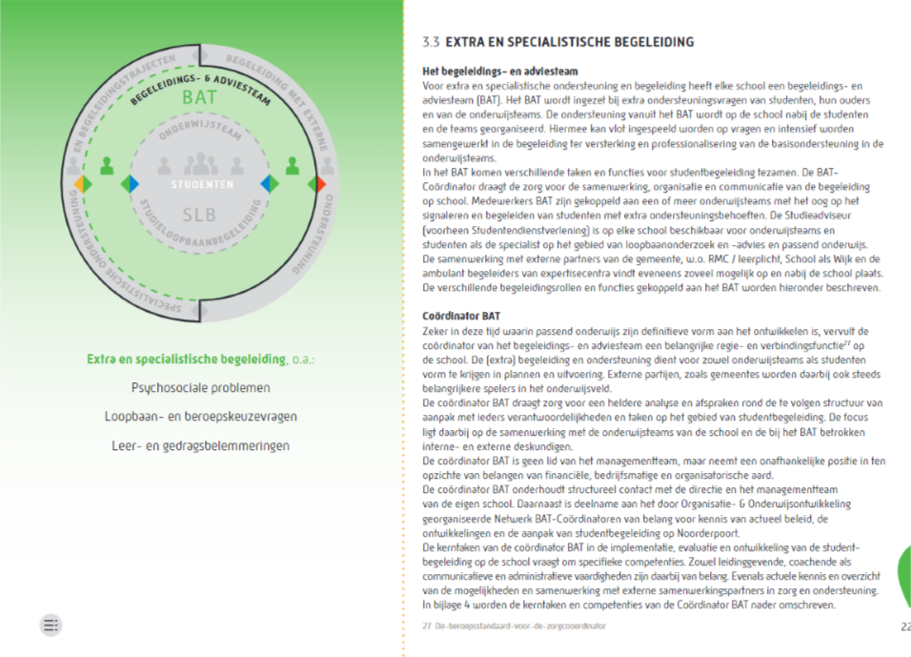

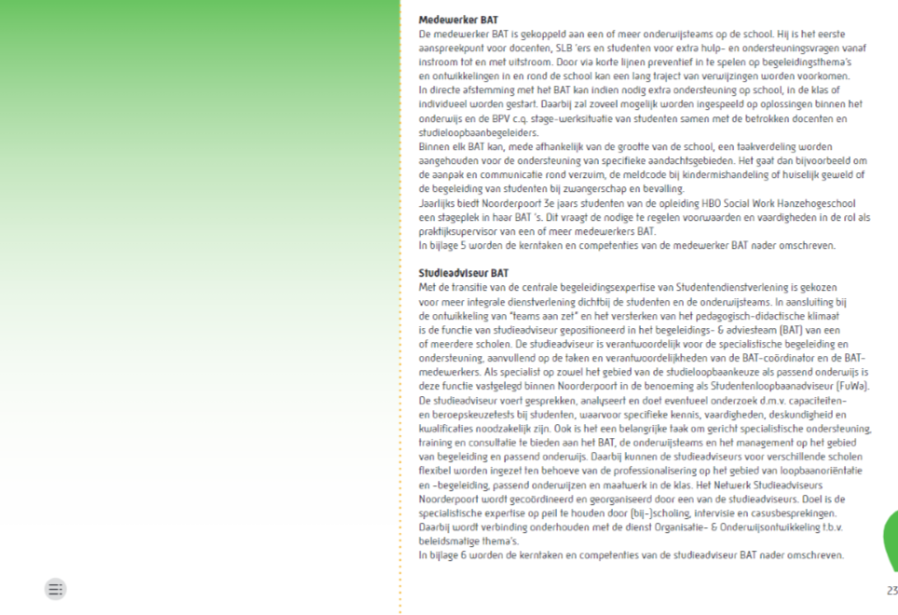

Bijlage 2: Taakomschrijving BAT-medewerker
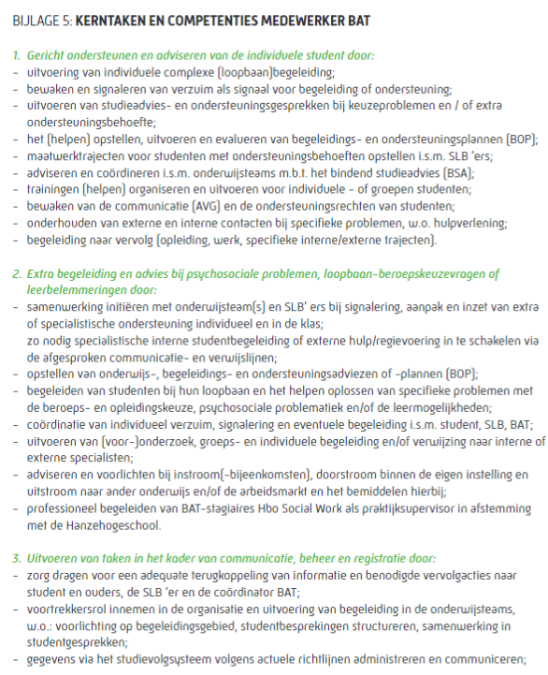
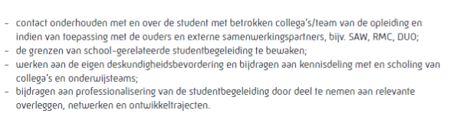

Bijlage 3: Toelichting Begeleidings- en Ondersteuningsplan

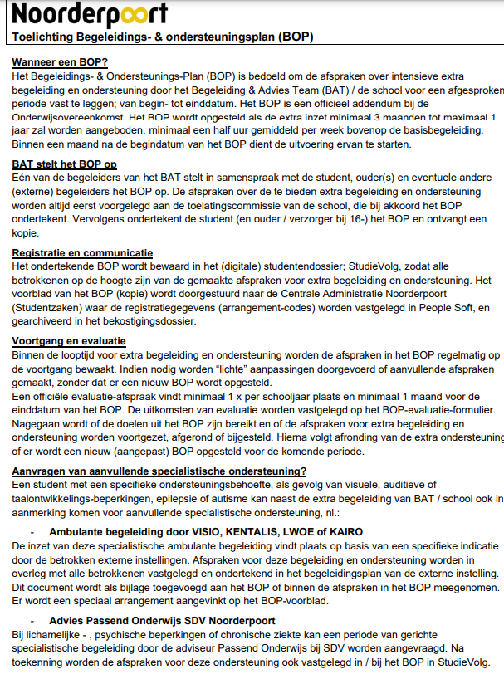

Bijlage 4: evaluatieformulier BOP

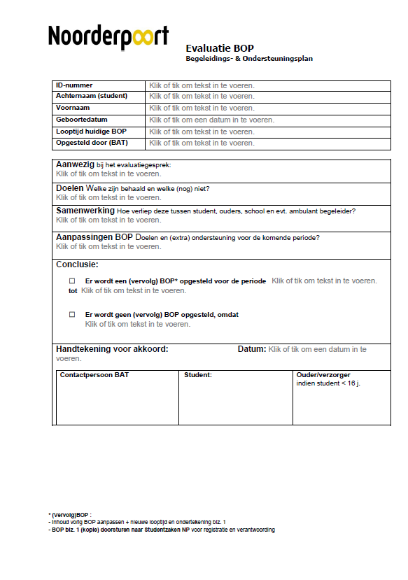

Bijlage 5: Interviewvragen discoverfase
Batters:
Hoe wordt er binnen het BAT-team feedback gevraagd aan de studenten over de begeleiding van het BAT?
Wat doe jij als Batter om de begeleiding met de student te evalueren?
Hoe doen collega’s dit?
Wat wordt er gedaan met deze evaluatie/feedback?
Hoe denk jij dat studenten het geven van feedback ervaren?
Wat zijn volgens jou de gevolgen van het wel of niet evalueren van de begeleiding?
Wat zijn jouw wensen met betrekking tot het verzamelen en integreren van de feedback van de studenten?

Studenten:
Hoe lang ontvang je begeleiding vanuit het BAT?
Hoe ervaar je dit?
Zijn er evaluatie momenten gericht op hoe jij begeleid wordt door de batter?
Bij nee: wat zou voor jou een fijne manier zijn om feedback te geven? Wat zijn de gevolgen als jij dit niet doet?
Wat doe jij met de feedback die jij voor het BAT hebt, kan je ergens terecht met deze feedback?

Bijlage 6: Uitgewerkte interviews

Respondent | J.
Functie | BAT-medewerker
Waarom deze respondent? | Het advies is gericht op de BAT-medewerkers, daarom is het belangrijk om de wensen en behoeften van de BAT-medewerkers na te gaan. Daarnaast is het belangrijk om zicht te krijgen op de huidige situatie.
Belangrijkste uitkomsten | Huidige situatie:  - De BAT-medewerker heeft geen tijd voor het uitvoeren van een BOP evaluatie.  - Er wordt wel geëvalueerd maar dit is geen officieel moment.  - Studenten kunnen tijdens de gesprekken aangeven wat ze fijn vinden en wat ze eventueel anders zouden willen zien.  Wensen en behoeften:  - Geen evaluatiegesprekken.  - Standaardvragen.  - Bewust feedback vragen aan studenten.  - Kwaliteit van de begeleiding verbeteren.

Respondent | M.
Functie | BAT-medewereker
Waarom deze respondent? | Het advies is gericht op de BAT-medewerkers, daarom is het belangrijk om de wensen en behoeften van de BAT-medewerkers na te gaan. Daarnaast is het belangrijk om zicht te krijgen op de huidige situatie.
Belangrijkste uitkomsten | Huidige situatie:  - De BAT-medewerker voert geen evaluatiegesprekken met de studenten.  - De BAT-medewerker evalueert tussendoor tijdens de gesprekken. Ze vraagt onbewust feedback.  - De BAT-medewerker wisselt de feedback niet uit met andere BAT-medewerkers.  Wensen en behoeften:  - Bewust feedback vragen aan studenten.  - Een enquête voor de studenten.  - Feedback integreren binnen het BAT.  - Kwaliteit van de begeleiding verbeteren.

Respondent | M.
Functie | Stagiaire Social Work
Waarom deze respondent? | Een stagiaire heeft andere inzichten op de huidige situatie. Daarnaast is het belangrijk om de wensen en behoeften van een stagiaire na te gaan.
Belangrijkste uitkomsten | Huidige situatie:  - Er wordt weinig feedback gevraagd aan studenten.  - Wanneer er om feedback wordt gevraagd wordt dit snel tussendoor gedaan. De uitkomsten worden niet met collega's besproken.  - Studenten geven wenselijke antwoorden wanneer ze feedback vraagt.  - BAT-medewerkers hebben weinig tijd.  Wensen en behoeften:  - Vaker samenwerken/sparren met collega's.  - Vaker feedback momenten a.d.h.v. verschillende methodes.
Respondent | P.
Functie | BAT-medewerker
Waarom deze respondent? | Het advies is gericht op de BAT-medewerkers, daarom is het belangrijk om de wensen en behoeften van de BAT-medewerkers na te gaan. Daarnaast is het belangrijk om zicht te krijgen op de huidige situatie.
Belangrijkste uitkomsten | Huidige situatie:  - P. ontvangt sociaal wenselijke antwoorden wanneer zij feedback vraagt aan de studenten  - P. sluit aan bij de wensen en behoeften wanneer de studenten dit aangeven  - P. ervaart dat studenten moeite hebben met het geven van feedback  Wensen en behoeften:  - Anonieme enquête om wenselijke antwoorden te voorkomen

Respondent | G.
Functie | BAT-medewerker niveau 2
Waarom deze respondent? | Het advies is gericht op de BAT-medewerkers, daarom is het belangrijk om de wensen en behoeften van de BAT-medewerkers na te gaan. Daarnaast is het belangrijk om zicht te krijgen op de huidige situatie.
Belangrijkste uitkomsten | Huidige situatie:  - Vraagt na elke gesprek feedback, krijgt eerlijke antwoorden van studenten. Benoemt dat dit komt doordat niveau 2 studenten veel directer en eerlijker zijn.  - Feedback wordt besproken met directe collega's.  Wensen en behoeften:  - Vaker tips en tricks uitwisselen met collega's uit andere teams.

Respondent | G.
Functie | Adviseur en coördinator veiligheid van het Alfa-college
Waarom deze respondent? | Best practices
Belangrijkste uitkomsten | - Op het Alfa-college wordt er ook weinig aandacht besteed aan het vragen en integreren van de feedback van studenten

Respondent | H.
Functie | Medewerker School Als Wijk (SAW)
Waarom deze respondent? | Een externe medewerker heeft een andere blik op de huidige situatie. SAW heeft gesprekken met studenten van het Noorderpoort. Tijdens dit interview wilden wij te weten komen of zij iets heeft vernomen van studenten van het Noorderpoort als het gaat om feedback geven over de geboden begeleiding vanuit het BAT. Daarnaast waren wij benieuwd naar hun manier van feedback vragen aan studenten om op deze manier ideeën op te doen.
Belangrijkste uitkomsten | Huidige situatie SAW:  - Binnen SAW wordt er één keer in de drie maanden feedback gevraagd a.d.h.v. een vragenlijst.  - Er is een app in ontwikkeling.  Huidige situatie Noorderpoort:  - Wanneer zij verneemt dat een student feedback over het BAT heeft gaat zij hier samen met de student en de BAT-medewerker over in gesprek.
Respondent | Z.
Functie | Student die begeleiding ontvangt van het BAT
Waarom deze respondent? | In kaart brengen wat de huidige situatie van de student is en wat hun wensen en behoeften zijn wat betreft het uiteindelijke advies.
Belangrijkste uitkomsten | Huidige situatie:  - Er wordt soms tussendoor feedback aan haar gevraagd  - Z. durft geen feedback te geven aan de BAT-medewerkers, omdat ze bang was om de BAT-medewerker te kwetsen.  - Z. doet niets met de feedback die zij heeft  Wensen en behoeften:  - Anonieme enquête met open vragen

Bijlage 7: Enquête BAT studenten
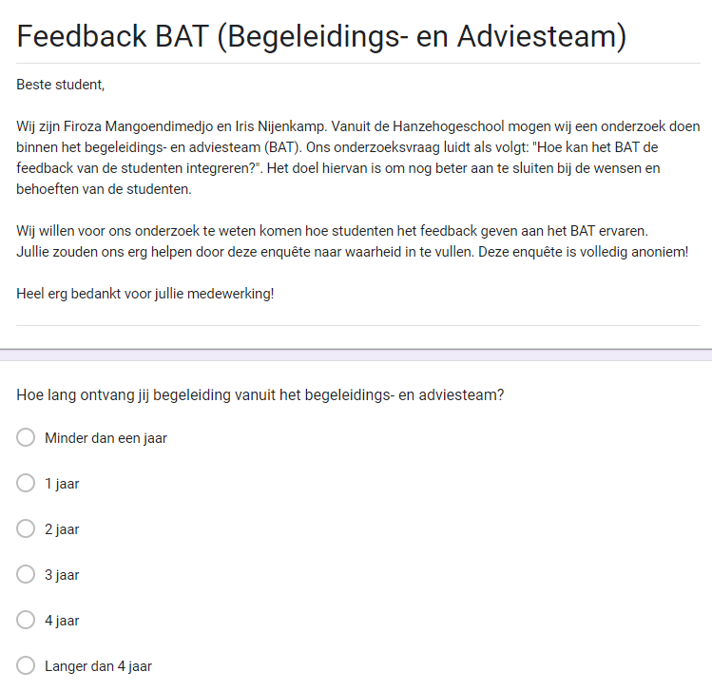
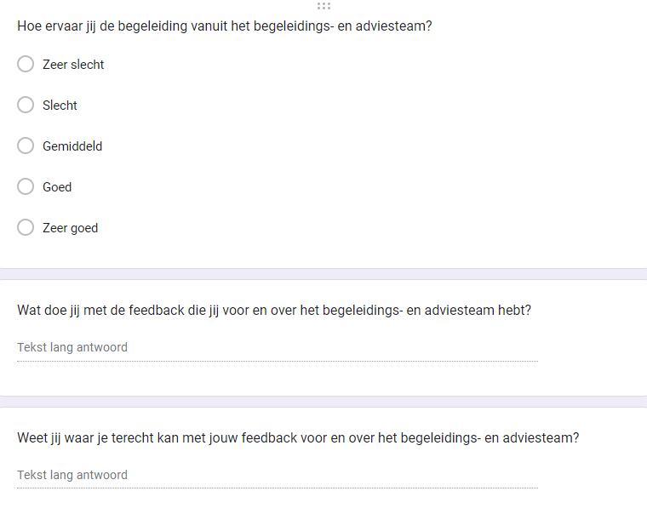
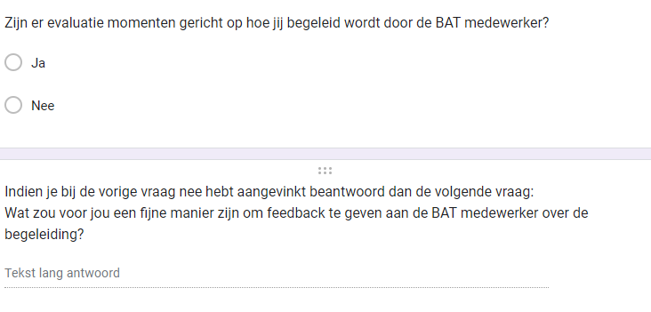

Bijlage 8: Wensen BAT studenten
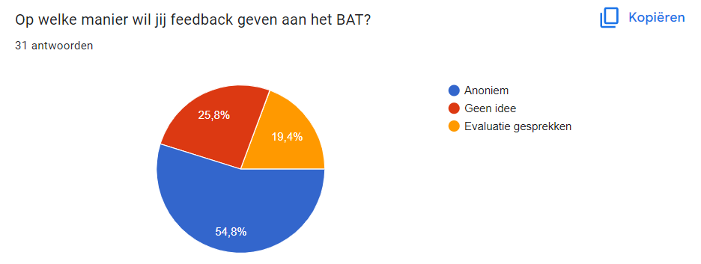

Bijlage 9: Decision matrix

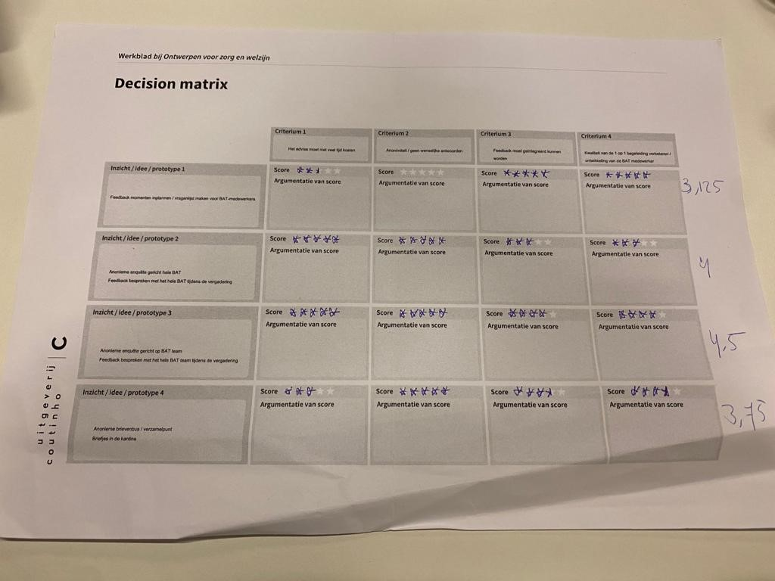

Bijlage 10: Prototype 3 uitgewerkt
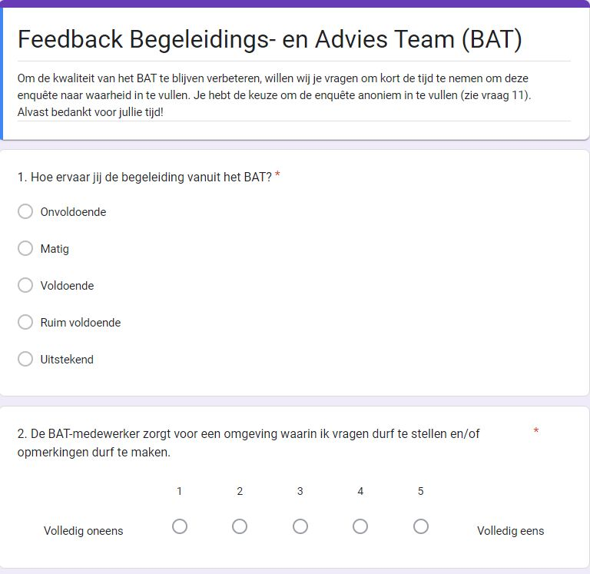
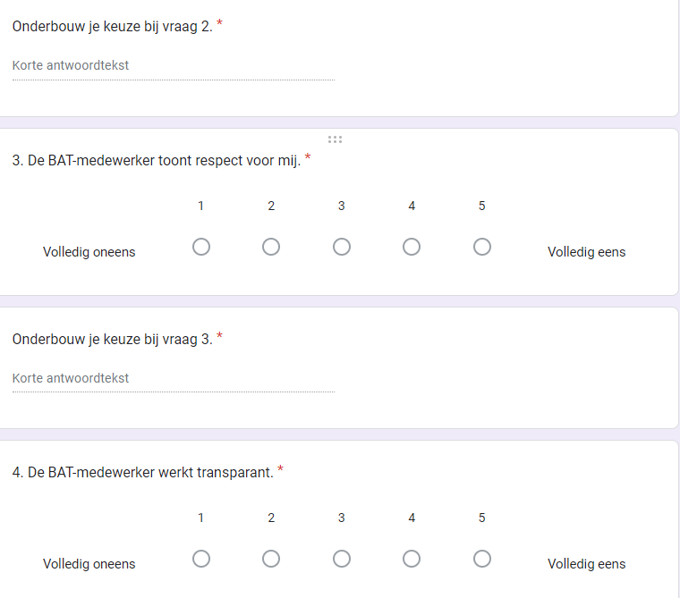
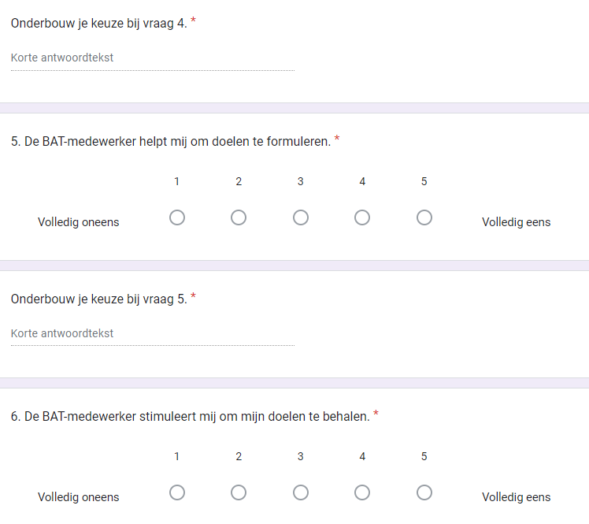
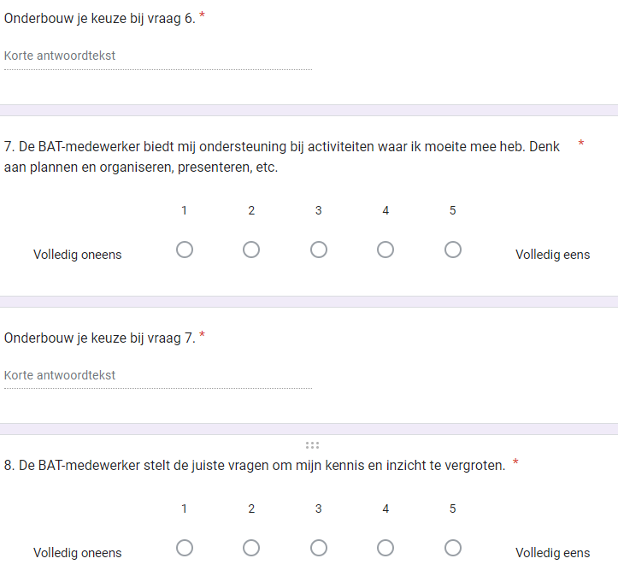
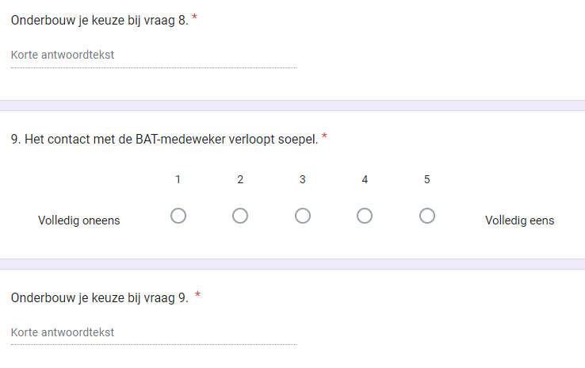

Bijlage 11: Evaluatievragen over de enquête

Vragen voor het feedback vragen op de enquête.
- Zijn de instructies duidelijk?
- Zijn de vragen helder geformuleerd?
- Is er voldoende variatie in de vragenlijst? Afwisseling open en gesloten vragen?
- Is de enquête niet te lang/kort?
- Staan de vragen in een logische volgorde?
- Kan het BAT zich blijven ontwikkelen aan de hand van antwoorden op deze vragen

Bijlage 12: Geoptimaliseerde enquête
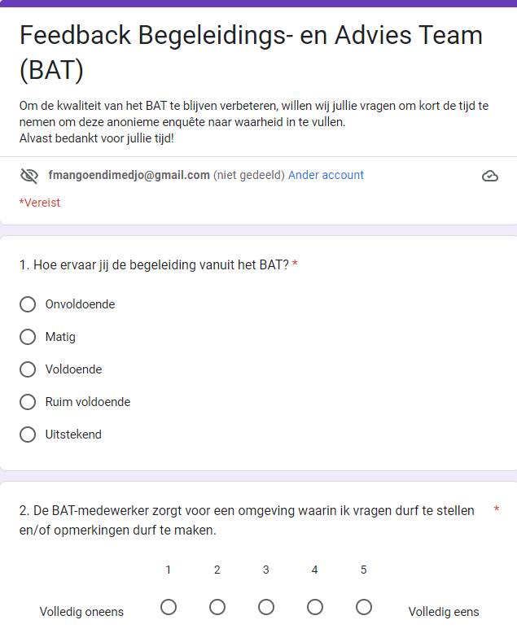
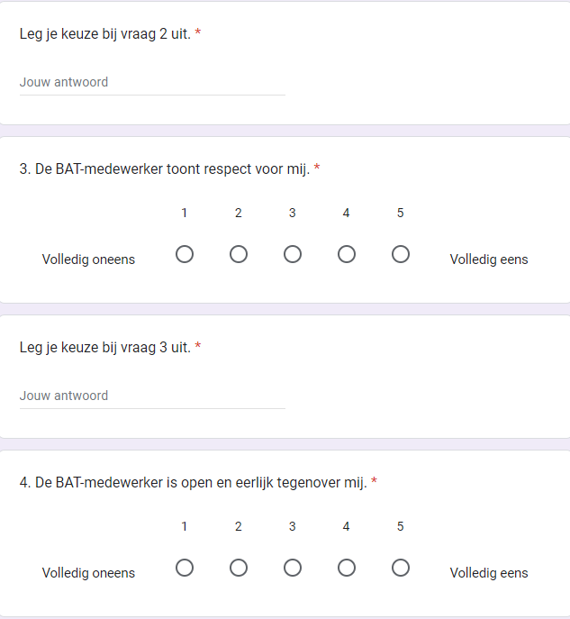
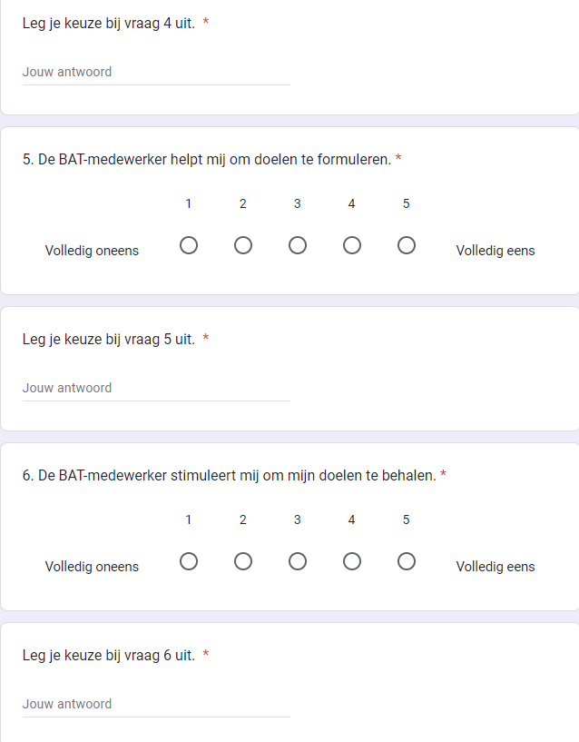
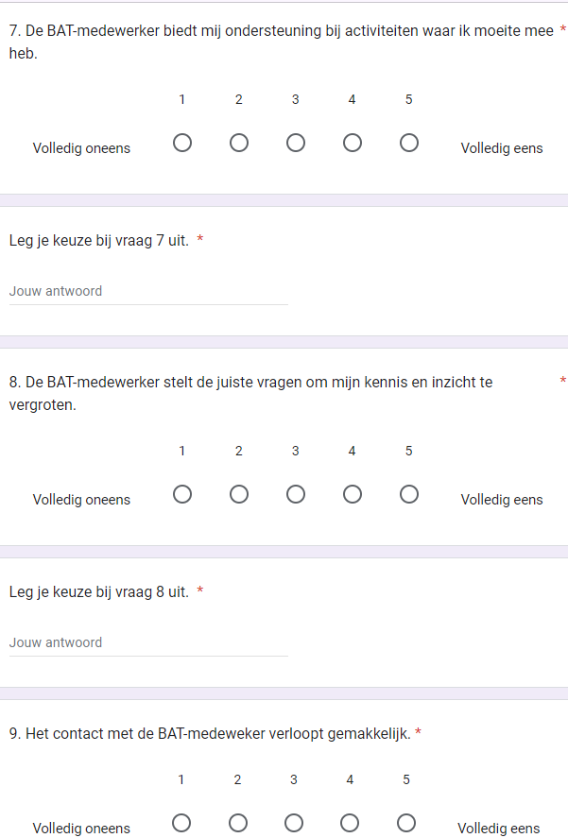
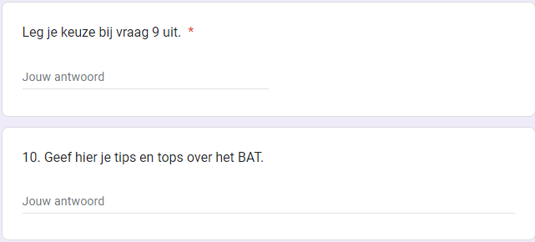

Bijlage 13: Opgestelde vragen over de implementatie
Hoe gaan we het implementeren?
- Wie wordt er verantwoordelijk voor het versturen van de enquêtes?
- Hoe vaak per jaar gaat er een vergadering plaatsvinden waarin de feedback wordt besproken?
- Wie sluiten er bij de vergadering aan?
- Wie organiseert de vergadering waarin de feedback van de studenten wordt besproken?
- Wie leidt de vergadering?

Bijlage 14: Agendapunten BAT vergadering
Agendapunt 1: integreren van de feedback van de studenten.
Tijdens het bespreken van het eerste agendapunt gaan jullie met elkaar in gesprek over de onderstaande onderwerpen. Per onderwerp wordt de feedback van ieder team besproken. Daarna delen jullie wat de ontwikkelpunten per team zijn, wordt er nagedacht over hoe de ontwikkelpunten aangepakt kunnen worden en is er ruimte om van elkaar te leren.
De eerste twee vragen worden per team beantwoord en over de laatste vraag gaan jullie gezamenlijk in gesprek en brainstormen.
- Gespreksvoering
- Welke feedback hebben jullie ontvangen over de gespreksvoering?
- Wat zijn jullie ontwikkelpunten op dit gebied?
- Hoe gaan jullie je ontwikkelen op dit gebied? (Plan van aanpak)
- Veilige omgeving
- Welke feedback hebben jullie ontvangen over het creëren van een veilige omgeving?
- Wat zijn jullie ontwikkelpunten op dit gebied?
- Hoe gaan jullie je ontwikkelen op dit gebied? (Plan van aanpak)
- Respect
- Welke feedback hebben jullie ontvangen over respect?
- Wat zijn jullie ontwikkelpunten op dit gebied?
- Hoe gaan jullie je ontwikkelen op dit gebied? (Plan van aanpak)
- Oplossingsgericht werken
- Welke feedback hebben jullie ontvangen over oplossingsgericht werken?
- Wat zijn jullie ontwikkelpunten op dit gebied?
- Hoe gaan jullie je ontwikkelen op dit gebied? (Plan van aanpak)
- Contact tussen student en BAT-medewerker
- Welke feedback hebben jullie ontvangen over het contact tussen student en BAT-medewerker?
- Wat zijn jullie ontwikkelpunten op dit gebied?
- Hoe gaan jullie je ontwikkelen op dit gebied? (Plan van aanpak)
Agendapunt 2: evaluatie van de enquête
- Hoe hebben jullie het verspreiden van de enquête ervaren?
- Wat vinden studenten van het invullen van de enquête? Waren de vragen helder?
- Waren er veel reacties op de enquête?
- Is door de antwoorden op de vragen duidelijk geworden wat de wensen en behoeften van de studenten zijn?
- Kunnen jullie je aan de hand van de antwoorden op de vragen ontwikkelen als BAT-medewerker?
- Wat kan beter aan de enquête?

